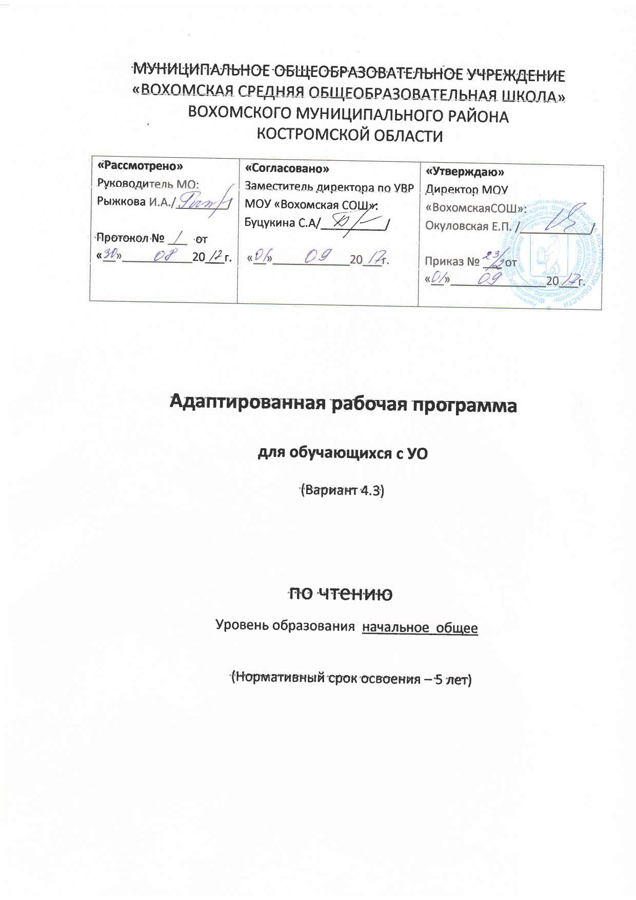

Пояснительная записка
Программа учебного предмета «Чтение» разработана в соответствии с требованиями:
- Федерального закона Российской Федерации «Об образовании в Российской Федерации» N 273-ФЗ (в ред. Федеральных законов от 07.05.2013 N 99-ФЗ, от 23.07.2013 N 203-ФЗ);
- Федерального государственного образовательного стандарта образования обучающихся с умственной отсталостью (интеллектуальными нарушениями), утвержденный приказом министерства образования и науки Российской Федерации от 19.12.2014 года № 1599;
- Примерной адаптированной основной общеобразовательной программы образования обучающихся с умственной отсталостью (интеллектуальными нарушениями) (одобрена решением федерального учебно-методического объединения по общему образованию, протокол от 22 декабря 2015 г. № 4/15);
- Положения о рабочей программе МОУ «Вохомская СОШ»

Чтение является важным учебным предметом русского языка. Его направленность на социализацию личности обучающегося с умственной отсталостью (интеллектуальными нарушениями), на коррекцию и развитие речемыслительных способностей, на формирование эмоционального отношения к действительности и нравственных позиций поведения является необходимым условием формирования у обучающихся жизненных компетенций.
Основная цель обучения чтению детей с легкой умственной отсталостью (интеллектуальными нарушениями) неразрывно связана с целью реализации АООП и заключается в создании условий для максимального удовлетворения особых образовательных потребностей обучающихся, обеспечивающих усвоение ими социального и культурного опыта, подготовки их к жизни в современном обществе.
Задачами уроков чтения являются:
- Осознание значения чтения для решения социально значимых задач, развития познавательных интересов, воспитания чувства прекрасного, элементарных этических представлений, понятий, чувства долга и правильных жизненных позиций.
- Формирование и развитие техники чтения, осознанного чтения доступных по содержанию и возрасту литературных текстов.
- Формирование коммуникативных навыков в процессе чтения литературных произведений.
Результаты освоения учебного предмета:
Освоение обучающимися программы, которая создана на основе ФГОС, предполагает достижение ими двух видов результатов: личностных и предметных.
К личностным результатам относятся:
1) осознание себя как гражданина России; формирование чувства гордости за свою Родину;
2) воспитание уважительного отношения к иному мнению, истории и культуре других народов;
3) сформированность адекватных представлений о собственных возможностях, о насущно необходимом жизнеобеспечении;
4) овладение начальными навыками адаптации в динамично изменяющемся и развивающемся мире;
5) овладение социально-бытовыми навыками, используемыми в повседневной жизни;
6) владение навыками коммуникации и принятыми нормами социального взаимодействия;
7) способность к осмыслению социального окружения, своего места в нем, принятие соответствующих возрасту ценностей и социальных ролей;
8) принятие и освоение социальной роли обучающегося, проявление социально значимых мотивов учебной деятельности;
9) сформированность навыков сотрудничества с взрослыми и сверстниками в разных социальных ситуациях;
10) воспитание эстетических потребностей, ценностей и чувств;
11) развитие этических чувств, проявление доброжелательности, эмоционально-нравственной отзывчивости и взаимопомощи, проявление сопереживания к чувствам других людей;
12) сформированность установки на безопасный, здоровый образ жизни, наличие мотивации к творческому труду, работе на результат, бережному отношению к материальным и духовным ценностям;
13) проявление готовности к самостоятельной жизни.
Предметные результаты
Минимальный уровень:
осознанное и правильное чтение текст вслух по слогам и целыми словами;
пересказ содержания прочитанного текста по вопросам;
участие в коллективной работе по оценке поступков героев и событий;
выразительное чтение наизусть 5-7 коротких стихотворений.
Достаточный уровень:
чтение текста после предварительного анализа вслух целыми словами (сложные по семантике и структуре слова ― по слогам) с соблюдением пауз, с соответствующим тоном голоса и темпом речи;
ответы на вопросы учителя по прочитанному тексту;
определение основной мысли текста после предварительного его анализа;
чтение текста молча с выполнением заданий учителя;
определение главных действующих лиц произведения; элементарная оценка их поступков;
чтение диалогов по ролям с использованием некоторых средств устной выразительности (после предварительного разбора);
пересказ текста по частям с опорой на вопросы учителя, картинный план или иллюстрацию;
выразительное чтение наизусть 7-8 стихотворений.
Характеристика базовых учебных действий
Личностные учебные действия
Личностные учебные действия ― осознание себя как ученика, заинтересованного посещением школы, обучением, занятиями, как члена семьи, одноклассника, друга; способность к осмыслению социального окружения, своего места в нем, принятие соответствующих возрасту ценностей и социальных ролей;положительное отношение к окружающей действительности, готовность к организации взаимодействия с ней и эстетическому ее восприятию; целостный, социально ориентированный взгляд на мир в единстве его природной и социальной частей; самостоятельность в выполнении учебных заданий, поручений, договоренностей; понимание личной ответственности за свои поступки на основе представлений об этических нормах и правилах поведения в современном обществе; готовность к безопасному и бережному поведению в природе и обществе.
Коммуникативные учебные действия
Коммуникативные учебные действия включают следующие умения:
вступать в контакт и работать в коллективе (учитель−ученик, ученик–ученик, ученик–класс, учитель−класс);
использовать принятые ритуалы социального взаимодействия с одноклассниками и учителем;
обращаться за помощью и принимать помощь;
слушать и понимать инструкцию к учебному заданию в разных видах деятельности и быту;
сотрудничать с взрослыми и сверстниками в разных социальных ситуациях; доброжелательно относиться, сопереживать, конструктивно взаимодействовать с людьми;
договариваться и изменять свое поведение в соответствии с объективным мнением большинства в конфликтных или иных ситуациях взаимодействия с окружающими.
Регулятивные учебные действия:
Регулятивные учебные действия включают следующие умения:
адекватно соблюдать ритуалы школьного поведения (поднимать руку, вставать и выходить из-за парты и т. д.);
принимать цели и произвольно включаться в деятельность, следовать предложенному плану и работать в общем темпе;
активно участвовать в деятельности, контролировать и оценивать свои действия и действия одноклассников;
соотносить свои действия и их результаты с заданными образцами, принимать оценку деятельности, оценивать ее с учетом предложенных критериев, корректировать свою деятельность с учетом выявленных недочетов.
Познавательные учебные действия:
К познавательным учебным действиям относятся следующие умения:
выделять некоторые существенные, общие и отличительные свойства хорошо знакомых предметов;
устанавливать видо-родовые отношения предметов;
делать простейшие обобщения, сравнивать, классифицировать на наглядном материале;
пользоваться знаками, символами, предметами-заместителями;
читать; писать; выполнять арифметические действия;
наблюдать под руководством взрослого за предметами и явлениями окружающей действительности;
работать с несложной по содержанию и структуре информацией (понимать изображение, текст, устное высказывание, элементарное схематическое изображение, таблицу, предъявленных на бумажных и электронных и других носителях).
Содержание
Обучение грамоте
Подготовка к усвоению грамоты
Формирование элементарных навыков чтения.
Звуки речи. Выделение звуки на фоне полного слова. Отчетливое произнесение. Определение места звука в слове. Определение последовательности звуков в несложных по структуре словах. Сравнение на слух слов, различающихся одним звуком.
Различение гласных и согласных звуков на слух и в собственном произношении.
Обозначение звука буквой. Соотнесение и различение звука и буквы. Звукобуквенный анализ несложных по структуре слов.
Образование и чтение слогов различной структуры (состоящих из одной гласной, закрытых и открытых двухбуквенных слогов, закрытых трёхбуквенных слогов с твердыми и мягкими согласными, со стечениями согласных в начале или в конце слова). Составление и чтение слов из усвоенных слоговых структур. Формирование основ навыка правильного, осознанного и выразительного чтения на материале предложений и небольших текстов (после предварительной отработки с учителем). Разучивание с голоса коротких стихотворений, загадок, чистоговорок.
Обучение грамоте
Речевое развитие.
Использование усвоенных языковых средств (слов, словосочетаний и конструкций предложений) для выражения просьбы и собственного намерения (после проведения подготовительной работы); ответов на вопросы педагога и товарищей класса. Пересказ прослушанных и предварительно разобранных небольших по объему текстов с опорой на вопросы учителя и иллюстративный материал. Составление двух-трех предложений с опорой на серию сюжетных картин, организованные наблюдения, практические действия и т.д.
Содержание чтения (круг чтения). Произведения устного народного творчества (пословица, скороговорка, загадка, потешка, закличка, песня, сказка, былина). Небольшие рассказы и стихотворения русских и зарубежных писателей о природе родного края, о жизни детей и взрослых, о труде, о народных праздниках, о нравственных и этических нормах поведения. Статьи занимательного характера об интересном и необычном в окружающем мире, о культуре поведения, об искусстве, историческом прошлом и пр.
Примерная тематика произведений: произведения о Родине, родной природе, об отношении человека к природе, к животным, труду, друг другу; о жизни детей, их дружбе и товариществе; произведении о добре и зле.
Жанровое разнообразие: сказки, рассказы, стихотворения, басни, пословицы, поговорки, загадки, считалки, потешки.
Навык чтения: осознанное, правильное плавное чтение с переходом на чтение целыми словами вслух и «про себя». Формирование умения самоконтроля и самооценки. Формирование навыков выразительного чтения (соблюдение пауз на знаках препинания, выбор соответствующего тона голоса, чтение по ролям и драматизация разобранных диалогов).
Работа с текстом. Понимание слов и выражений, употребляемых в тексте. Различение простейших случаев многозначности и сравнений. Деление текста на части, составление простейшего плана и определение основной мысли произведения под руководством учителя. Составление картинного плана. Пересказ текста или части текста по плану и опорным словам.
Внеклассное чтение. Чтение детских книг русских и зарубежных писателей. Знание заглавия и автора произведения. Ориентировка в книге по оглавлению. Ответы на вопросы о прочитанном, пересказ. Отчет о прочитанной книге.

Тематическое планирование

Название раздела | Количество часов | Количество контрольных работ
1 класс
Подготовка к усвоению грамоты | 20
Обучение грамоте | 112
1 *класс
Обучение грамоте | 132
2 класс
Навык чтения | 130 | 2
Работа с текстом
Внеклассное чтение
3 класс
Навык чтения | 130 | 2
Работа с текстом
Внеклассное чтение
4 класс
Навык чтения | 130 | 2
Работа с текстом
Внеклассное чтение

В программе не выделяются отдельно уроки по данным разделам, а на уроках комплексно решаются все задачи литературного образования младших школьников по ним.

